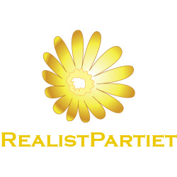
KOMMUNFULLMÄKTIGE
INTERPELLATION
Till kommunstyrelsens ordförande
Årlig inköpsgranskning, stickprov och utbildning
Bakgrund
Upphandlingar, inköpsrutiner och uppföljning av upphandlingar går inte alltid som man vill eller hoppas.
Ibland så saknas kunskap eller så är det bara ingen som kontrollerar dem som man skulle önska.
En del kommuner tar in oberoende konsulter för att se över sina rutiner och få ett bättre kontrollsystem samt kunskap. Jag har även lagt en motion om detta.
Men är nu främst intresserad av hur kommunstyrelsens ordförande ser på saken.
Med anledning av ovanstående är mina frågor till kommunstyrelsens ordförande följande:

- För att vi skall kunna kan ta lärdom av de eventuella misstag som påvisas.
Ställer du dig positiv till att Södertälje kommun tar in en oberoende konsult som granskar kommunens tidigare inköp ett par år tillbaka i tiden och kanske sedan årligen?
- Med målsättning att uppköpen följs upp ordentligt och att de blir både ekonomiskt och socialt hållbara. – Hur ser du då på att vid behov utbilda dem som sitter på poster där man ansvarar för hur kommunens pengar spenderas?

Södertälje den 28 februari 2018
Sign:______________________
Namnförtydligande: Joakim Granberg (RP)

